安丘市统计局
2020年政府信息公开工作年度报告

根据《中华人民共和国政府信息公开条例》《中华人民共和国政府信息公开工作年度报告格式（试行）》和《安丘市人民政府办公室关于做好2020年政府信息公开工作年度报告编制发布和报送工作的通知》要求，结合我局实际，编制并向社会公布安丘市统计局2020年政府信息公开工作年度报告。本年度报告中所列数据的统计期限自2020年1月1日起，至2020年12月31日止。如对本报告有疑问，请联系安丘市统计局办公室，联系电话:0536-4396247。
一、总体情况
2020年，市统计局紧紧围绕市委、市政府重大决策部署，认真贯彻落实党中央、国务院和省、市关于政府信息公开工作的部署要求，坚持以公开为常态、不公开为例外，进一步丰富公开内容，回应社会关切，健全制度机制，全力推进统计公开透明，不断提高统计公信力。
（一）主动公开情况。
截止2020年12月31日，主动公开政府信息78条。其中，通过“信息公开”栏目在潍坊市政府门户网站发布重要统计信息61条，在“安丘统计”微信公众号发布信息17篇。
1.及时公开机构概况。根据《政府信息公开条例》第二十条第（二）款要求，及时更新机关职能、机构设置、办公地址、办公时间、联系方式、负责人姓名、单位分工并在市政府信息公开专栏公布。
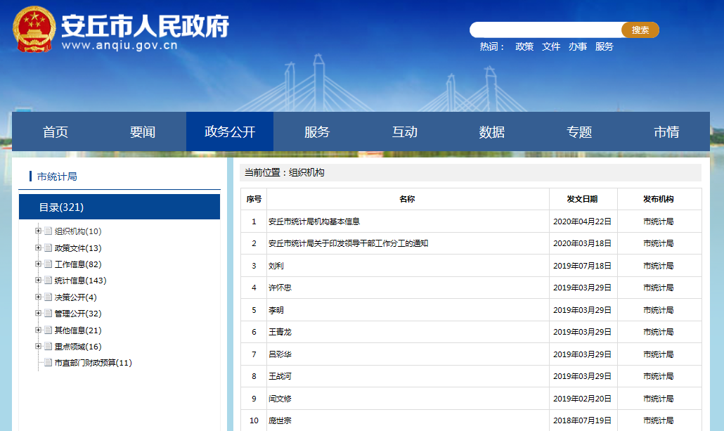

2.及时发布统计数据和统计信息。根据《政府信息公开条例》第二十条第（七）款要求，结合安丘实际，按时加载主要经济指标数据，及时更新统计分析，满足社会公众对统计产品的需求。
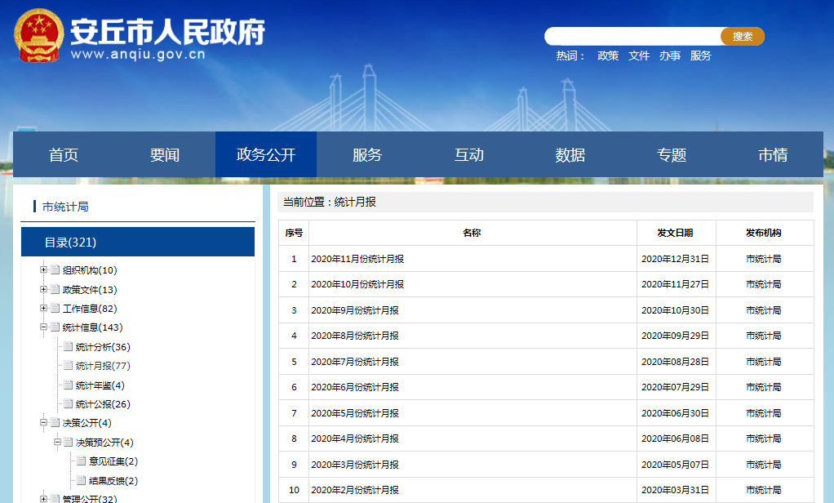

3.及时公开财政预算、决算信息。2020年市统计局部门预算报告已于2020年2月26日在市统计局门户网站“信息公开”栏目公布。2019年度市统计局部门决算报告于2020年9月28日在市统计局门户网站“信息公开”栏目公布。2020年市统计局地方部门决算正处在上报审核过程中，根据财政部门的统一部署，预计将于2021年9月份予以公开。
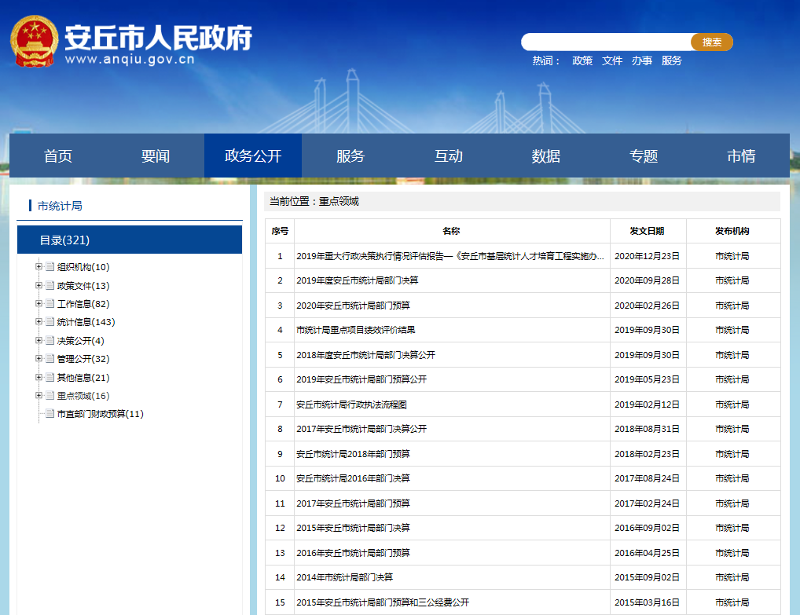

4.积极推进重点领域信息公开。一是公开“双随机、一公开”监管信息。制定2020年“双随机、一公开”监管随机抽查事项清单，拟定年度抽查计划，及时公开抽查结果信息。二是及时做好统计执法检查事前事中公开，做好行政处罚信息公示。

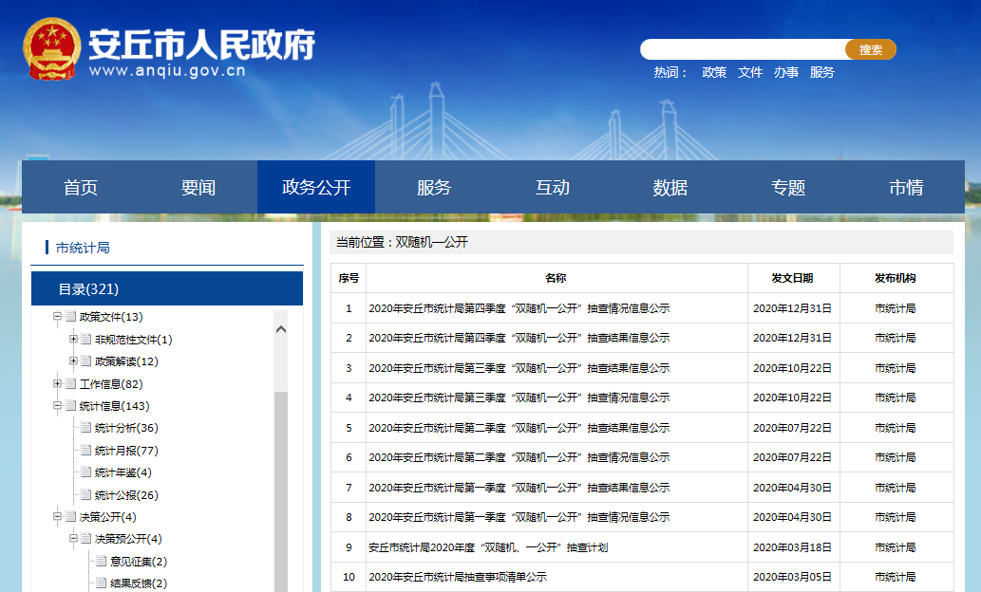

（二）依申请公开情况。
1.依申请公开情况。2020年，市统计局共受理信息公开申请5件，其中依申请信件2件，通过安丘市人民政府门户网站信息公开专栏“依申请公开管理平台”收到的依申请公开事项3项,通过安丘市人民政府门户网站信息公众参与系统收到市民信件1件，网络问政2件。按时办结率100%。
2.申请行政复议、提起行政诉讼情况。全年未发生因政府信息公开被行政复议、提起行政诉讼情况。
（三）政府信息管理情况。
加强门户网站信息发布与管理工作，严格按照要求对属于主动公开范围的政府信息，做到及时、全面、高效。完善定期督查制度，围绕“五公开”、政策解读等重点工作，每季度采取抽查和听取汇报等方式，对政务公开工作推进情况进行督查。按照“谁起草、谁解读”的原则，实行政策文件与解读方案、解读材料同起草、同审签、同印发、同公开。
（四）平台建设情况。
以安丘市人民政府门户网站为政府信息公开的第一平台，加大了网上公开力度。为进一步加强政务信息公开载体建设，设立了“安丘统计”政务微信公众号，公开了举报监督电话。加强与新闻媒体的沟通，及时在报纸和电视台、电台等媒体上公告或宣传统计工作信息，同时有效发挥公示栏、宣传单、横幅等传统宣传方法的作用，让不同层次的群众通过不同渠道获取信息，自觉接受群众的监督。
（五）机构建设及人员配置情况。
按照机构改革要求，结合内部科室调整情况，及时调整局系统政务公开领导小组，重新确定分管负责人，全面负责做好局机关政府信息公开管理工作，办公室为信息公开工作机构，及时调整市统计局政府信息公开工作领导小组成员，由四级主任科员王战河主任担任组长、办公室主任王建春同志为副组长，领导小组下设办公室，指定2人负责日常的政府信息公开工作及网站的管理和维护以及每周政府信息公开工作信息的报送，确保网站的正常运转和内容的适时更新。各科室指定1名信息员负责政府信息公开工作，信息员主要向局办公室提供包括统计动态信息、重大国情国力调查信息、各类惠民服务信息、重要会议等方面的信息，以确保政府信息及时公开。
（六）监督保障情况。
市统计局积极参加市政府召开的政务信息公开培训会议，主动接受政府信息公开工作主管部门对政府信息公开工作的日常指导和监督检查，对提出的问题及时进行整改根据《条例》精神，结合我局实际，制定了有关规定，确定了政府信息的公开原则，界定了职责，明确了主动公开、依申请公开的内容，规范了主动公开和依申请公开的程序、形式、地点等。同时，我局将政府信息公开工作作为年度评优的考核指标之一，定期组织政府信息公开法规政策学习，传达贯彻相关会议、文件精神，用以指导解决日常工作中遇到的难题，为政府信息公开工作提供了强有力的制度保证。
(七）工作考核、社会评议和责任结果追究结果情况。
1.建立考核制度。根据市政府政务公开办公室政务公开日常记账考核制度，制定政务公开考核制度，主动接受市政府政务公开办公室对我单位政务公开工作的监督，发现问题及时整改。同时，政务公开办公室负责对各科室工作进行考核监督，对工作不到位的地方，及时反馈改进，确保政务信息及时准确发布。
2.主动听取社会公众意见。对于需要向社会进行意见征集的，通过网站、政务微信、微博公示、向相关单位发送征求意见函和召开座谈会等多种途径，主动听取社会公众意见建议。
3.责任追究结果情况。2020年度我单位未出现因信息公开不到位需要进行责任结果追究结果的情况。
二、主动公开政府信息情况
第二十条第（一）项
信息内容 | 本年新制作数量 |  | 本年新  公开数量 | 对外公开  总数量
规章 | 0 |  | 0 | 0
规范性文件 | 0 |  | 0 | 0
第二十条第（五）项
信息内容 | 上一年项目数量 |  | 本年增/减 | 处理决定数量
行政许可 | 0 |  | 0 | 0
其他对外管理服务事项 | 0 |  | 0 | 0
第二十条第（六）项
信息内容 | 上一年项目数量 |  | 本年增/减 | 处理决定数量
行政处罚 | 0 |  | 0 | 0
行政强制 | 0 |  | 0 | 0
第二十条第（八）项
信息内容 | 上一年项目数量 |  | 本年增/减
行政事业性收费 | 0 |  | 0
第二十条第（九）项
信息内容 |  | 采购项目数量 | 采购总金额
政府集中采购 |  | 0 | 0
三、收到和处理政府信息公开申请情况
（本列数据的勾稽关系为：第一项加第二项之和，  等于第三项加第四项之和） |  |  | 申请人情况
 |  |  | 自然人 | 法人或其他组织 |  |  |  |  | 总计
 |  |  | 自然人 | 商业企业 | 科研机构 | 社会公益组织 | 法律服务机构 | 其他 | 总计
一、本年新收政府信息公开申请数量 |  |  | 5 | 0 | 0 | 0 | 0 | 0 | 5
二、上年结转政府信息公开申请数量 |  |  | 0 | 0 | 0 | 0 | 0 | 0 | 0
三、本年度办理结果 | （一）予以公开 |  | 5 | 0 | 0 | 0 | 0 | 0 | 5
三、本年度办理结果 | （二）部分公开（区分处理的，只计这一情形，不计其他情形） |  | 0 | 0 | 0 | 0 | 0 | 0 | 0
三、本年度办理结果 | （三）不予公开 | 1.属于国家秘密 | 0 | 0 | 0 | 0 | 0 | 0 | 0
三、本年度办理结果 | （三）不予公开 | 2.其他法律行政法规禁止公开 | 0 | 0 | 0 | 0 | 0 | 0 | 0
三、本年度办理结果 | （三）不予公开 | 3.危及“三安全一稳定” | 0 | 0 | 0 | 0 | 0 | 0 | 0
三、本年度办理结果 | （三）不予公开 | 4.保护第三方合法权益 | 0 | 0 | 0 | 0 | 0 | 0 | 0
三、本年度办理结果 | （三）不予公开 | 5.属于三类内部事务信息 | 0 | 0 | 0 | 0 | 0 | 0 | 0
三、本年度办理结果 | （三）不予公开 | 6.属于四类过程性信息 | 0 | 0 | 0 | 0 | 0 | 0 | 0
三、本年度办理结果 | （三）不予公开 | 7.属于行政执法案卷 | 0 | 0 | 0 | 0 | 0 | 0 | 0
三、本年度办理结果 | （三）不予公开 | 8.属于行政查询事项 | 0 | 0 | 0 | 0 | 0 | 0 | 0
三、本年度办理结果 | （四）无法提供 | 1.本机关不掌握相关政府信息 | 0 | 0 | 0 | 0 | 0 | 0 | 0
三、本年度办理结果 | （四）无法提供 | 2.没有现成信息需要另行制作 | 0 | 0 | 0 | 0 | 0 | 0 | 0
三、本年度办理结果 | （四）无法提供 | 3.补正后申请内容仍不明确 | 0 | 0 | 0 | 0 | 0 | 0 | 0
三、本年度办理结果 | （五）不予处理 | 1.信访举报投诉类申请 | 0 | 0 | 0 | 0 | 0 | 0 | 0
三、本年度办理结果 | （五）不予处理 | 2.重复申请 | 0 | 0 | 0 | 0 | 0 | 0 | 0
三、本年度办理结果 | （五）不予处理 | 3.要求提供公开出版物 | 0 | 0 | 0 | 0 | 0 | 0 | 0
三、本年度办理结果 | （五）不予处理 | 4.无正当理由大量反复申请 | 0 | 0 | 0 | 0 | 0 | 0 | 0
三、本年度办理结果 | （五）不予处理 | 5.要求行政机关确认或重新  出具已获取信息 | 0 | 0 | 0 | 0 | 0 | 0 | 0
三、本年度办理结果 | （六）其他处理 |  | 0 | 0 | 0 | 0 | 0 | 0 | 0
三、本年度办理结果 | （七）总计 |  | 5 | 0 | 0 | 0 | 0 | 0 | 5
四、结转下年度继续办理 |  |  | 0 | 0 | 0 | 0 | 0 | 0 | 0
四、政府信息公开行政复议、行政诉讼情况
行政复议 |  |  |  |  | 行政诉讼
结果  维持 | 结果纠正 | 其他结果 | 尚未  审结 | 总  计 | 未经复议直接起诉 |  |  |  |  | 复议后起诉
 |  |  |  |  | 结果维持 | 结果纠正 | 其他  结果 | 尚未  审结 | 总计 | 结果维持 | 结果  纠正 | 其他  结果 | 尚未审结 | 总计
0 | 0 | 0 | 0 | 0 | 0 | 0 | 0 | 0 | 0 | 0 | 0 | 0 | 0 | 0
五、政府信息公开工作存在的主要问题及改进情况
（一）2019年存在问题及整改情况。
存在问题：在推进政务公开工作过程中仍存在制度机制滞后于新形势新变化，信息公开培训力度还需进一步加大，负责信息公开的科室还需加强配合等问题。
改进措施：一是根据市政府信息公开管理部门意见，对信息公开栏目进行调整，对新增栏目及时发布统计信息。二是组织到潍坊市统计局学习，重点学习政务公开和大数据方面的内容。三是日常工作中加强配合，各司其职做好信息发布工作。
（二）2020年存在问题及下步打算。
2020年，市统计局政府信息公开工作取得了积极进展，但仍存在信息公开业务分散、信息工作人员少、信息发布欠规范等问题。下步，我们将按照全市关于进一步加强政府信息公开的有关要求，结合统计工作实际，着力做好以下几项工作：一是根据科室职能将信息公开业务进行调整，以提高工作效率。二是增加信息公开工作人员，力争专人负责信息公开业务。三是进一步规范信息发布流程，信息发布前进行保密审查签字。
六、其他需要报告的事项
2020年，我局未涉及人大代表建议和政协委员提案。

安丘市统计局
2021年1月21日

